Sélection des fournitures en fonction des retouches à réaliser

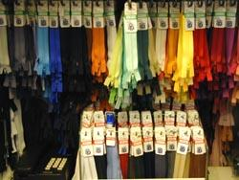
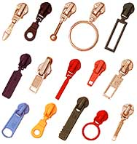
1. types de fermoirs

Pour pantalons ou jupes classiques | 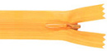
Pour jeans | 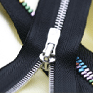
Pour manteaux | 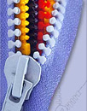
Pour blousons | 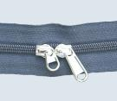

2. types de thermocollant

Vu en 2ème phase (voir cours de technologie)

3. types de doublures :

Définition : étoffe, généralement légère, coupée et assemblée sur le même patron que le vêtement et fixé sur l'envers pour cacher toutes définitions intérieurs. Elle peut aussi donner plus de tenue et de maintien. Parfois fixée au bas du vêtement.

Pour les robes et les jupes | taffetas à doublure souple et léger
Pour les vestes et manteaux | Soit un taffetas à doublure léger et souple  Soit un satin plus lourd et plus épais  Soit une fourrure synthétique  Soit un matelassé doublé de ouatine isolante
Pour les vêtement chaud | Doublure ouatinée
Pour les vêtements ayant plus de tenue | Doublure plus dense et plus raide
Pour les vêtements extensibles | Doublure jersey (maille)
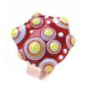
4. BOUTONS – PRESSIONS – AGRAFES :

Rôle : objets servants à maintenir les différentes parties d'un vêtement.

Boutons formés de produits d'origines animales | Boutons de cornes, de nacre, d'écaille, de cuir,… | 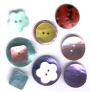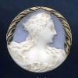
Boutons formés de produits d'origines végétales | Boutons de corozo, de bois,… | 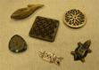
Boutons formés de produits d'origines minérales | Boutons de céramiques, de verres, métalliques, de jais,… | 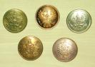
Boutons de matières plastiques | Boutons de galalithe, de polyamides,… | 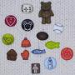
Boutons recouverts | De tissus, de cuir. | 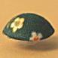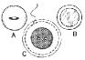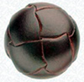

Boutons – pression

Ils sont formés de deux parties qui peuvent s'emboîter. Ce sont toujours des boutons métalliques (cuivre, laiton, acier, argent).

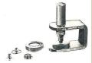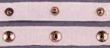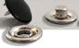

Agrafes

Elles sont formées de deux parties, l'une en forme de boucle, l'autre en forme de crochet. Elles sont métalliques.
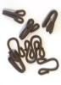

Brandebourgs métal, passementerie

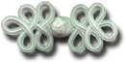

5. les fils

Ensemble de fibres parallèles maintenues par une torsion

Fils à coudre | 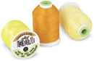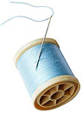
Fils à broder à la main | 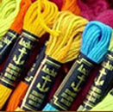  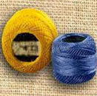
Fils à broder à la machine | 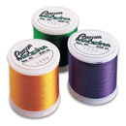
Fils à repriser | 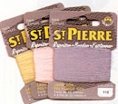
Fils à tricoter (ou laine) ou à crocheter | 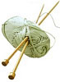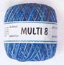

6. Les rubans

Rubans | 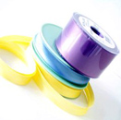
Velcro | 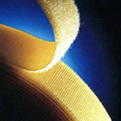
Elastique | 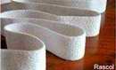  
Croquet | 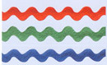
Frange, Fourrure | 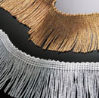
Talonnette, perfobande, sergé etc. | 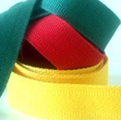  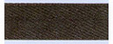  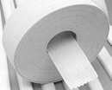  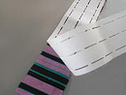
Biais | 